邢台长征驾校网站建设方案(V1.1)
一、站点定位
作为长征驾校的网上门户，在企业宣传、招生报名、服务考生等多个方面为驾校提供互联网平台。
通过网站的建设，能够提升驾校的整体形象，体现驾校实力，方便考生获取驾校信息，增加信息发布和沟通渠道，最终以高性价比的方式帮助驾校扩展生源，创造效益。

二、站点域名和命名
经过周密策划和筛选，本站使用xtchangzheng.com（意即邢台长征）国际顶级域名作为网站的域名。
由于使用了拼音作为站点域名的组成方式，能够方便访问者记忆，便于推广认知。同时，.com国际域名作为企业网站域名采用也最为广泛，接受度高。

三、站点栏目规划
1、首页
栏目说明：首页采用了大幅图片幻灯，展示驾校相关图片，给访问者的视觉带来冲击力。同时体现驾校介绍、最新校内新闻、模拟考试入口、常用栏目链接等最为访问者关心的内容，从而做到重点突出。

2、走进长征
栏目说明：通过多个子栏目组合展示长征驾校的基本情况，使访问者对驾校深入了解，有助于建立信任感并促进形象宣传。
2.1、驾校简介
2.2、校长致词
2.3、驾校荣誉

3、校内新闻
栏目说明：通过图文呈现方式展现驾校新闻和公告，使访问者了解驾校最新动态。

4、报名指南
栏目说明：将报名过程、联系人以及注意事项等向访问者进行呈现，从而节约沟通成本，使访问者一目了然，迅速了解报名相关知识。

5、长征风采
栏目说明：展现学员和教练风采，宣传驾校形象。

6、用车宝典
栏目说明：与学车须知相辅相成，介绍用车养车知识，为访问者提供专业信息，拉近与访问者的距离。

7、模拟考试
栏目说明：借助外部在线考试系统资源，方便学员模拟在线文考。

8、长征论坛
栏目说明：建立百度贴吧长征驾校吧或使用其他论坛方式，搭建访问者与驾校的沟通桥梁。
9、联系我们
栏目说明：单独开辟栏目重点呈现驾校联系方式，方便访问者与驾校的沟通。
四、站点页面设计
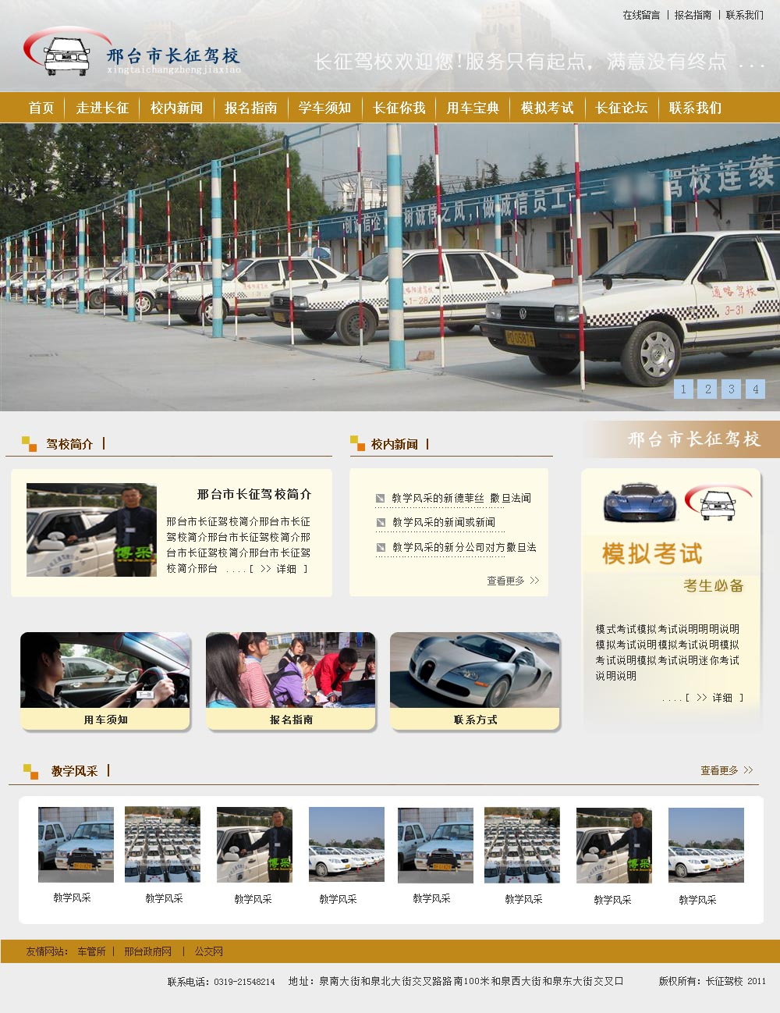
站点的风格设计，采用棕黄色和白色作为基色，并搭配一定的米黄色，形成庄重又不失活泼的视觉效果；首页使用大幅幻灯广告，各页面采用大量图片，结合文字内容，能够生动的呈现大量信息。
首页模板设计
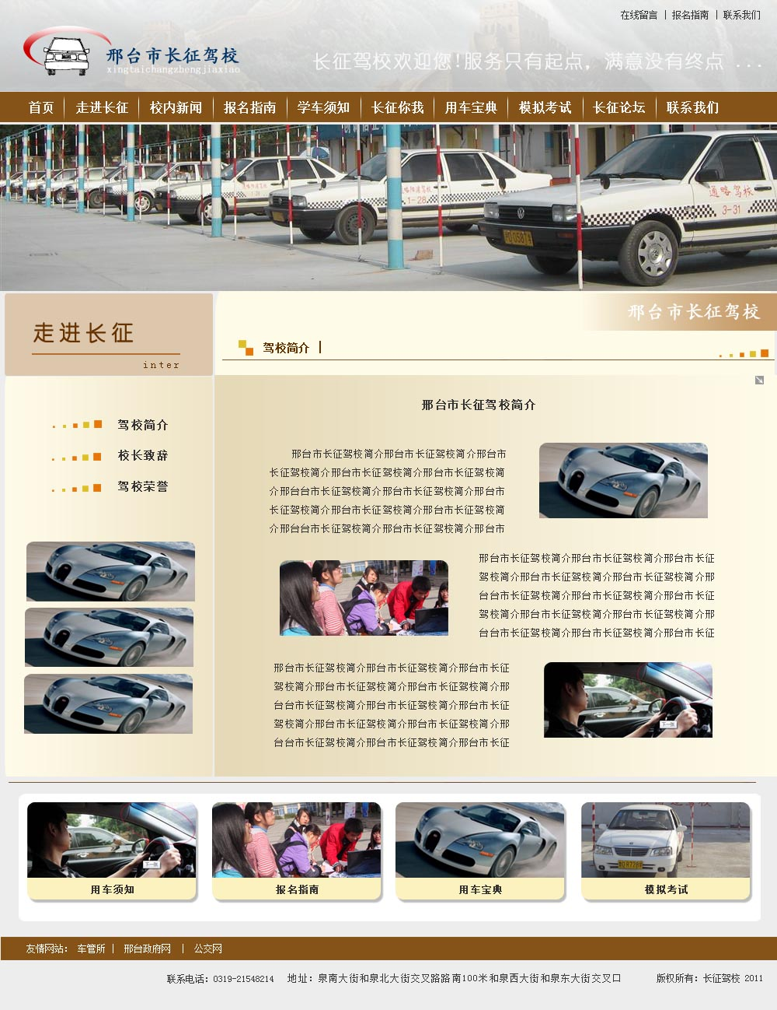
内页模板设计
五、站点开发进度
自本方案签字确定次日起开始计算工期，开发时间15个工作日。
金日互联网信息服务有限公司 年 月 日

